### Тема. Змінювання готових зображень Очікувані результати навчання

2 ІФО 2-2.4-2 - створює прості малюнки за допомогою цифрових пристроїв та програм

2 ІФО 3-2.5-2 - обґрунтовує причини своїх рішень

2 ІФО 5-4.3-2 - не списує і не дає списувати, аргументовано доводячи, чому

2 ІФО 2-2.4-7 використовує основні інструменти для створення та редагування простих інформаційних продуктів

**Знайди відмінності**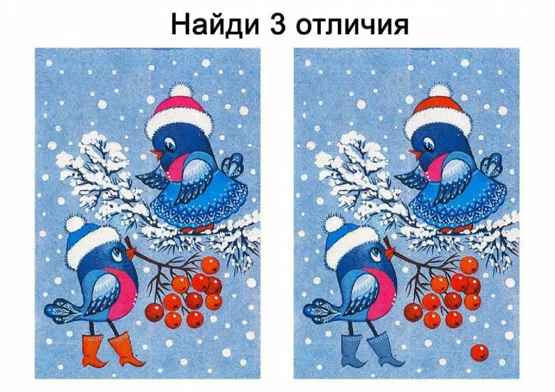

**Повтори вивчене раніше**

* Що потрібно, щоб запустити програму Рaint?
* Які інструменти є у графічному редакторі Рaint? 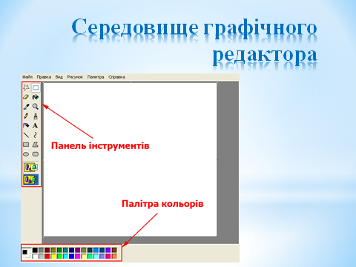

**Встанови відповідність**

<https://learningapps.org/2045946>

**Прочитай і запам’ятай**

Якщо на малюнку якась лінія тобі не подобається, її можна видалити з малюнка. У цьому допоможе комп’ютерний ***Ластик***, оскільки він ***малює кольором фону***.

* Підведи вказівник мишки до інструменту Ластик і натисни ліву кнопку миші.
* Обравши інструмент Ластик, потрібно обрати його налаштування: розмір і колір. Пам’ятай, ***колір фону обирається правою кнопкою миші***.

Яким способом ще можна видалити певну область малюнка? Виділити об’єкт і клацнути на клавішу Delete.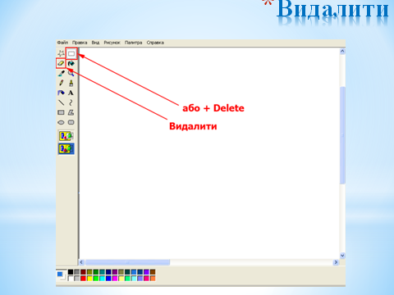

**Фізхвилинка**

Працювати перестали

І тепер всі дружно встали.

Будемо відпочивати,

Нумо, вправу починати!

Руки вгору, руки вниз

І легесенько пригнись.

Покрутились, повертілись,

На хвилинку зупинились.

Пострибали, пострибали,

Раз — присіли, другий — встали.

Всі за парти посідали.

**Завдання**

Намалюй у Рaint або будь-якому іншому графічному редакторі сніговика у гарному настрої (бо на вулиці мороз). Потім уяви, що температура повітря наступного дня стала значно вищою, пригріло сонечко. Який тепер буде настрій у сніговика? Зміни свій малюнок, зобразивши новий настрій сніговика. Використовуй для цього інструмент Ластик. Спробуй тепер знову підняти своєму герою настрій: подаруй йому захист від сонця (вигадай, що це може бути). Чи приємно створювати іншим гарний настрій?)

**Розминка для очей**

Оченята роблять вправи: вліво-вправо, вліво-вправо.

Потім вгору, потім вниз оченятами дивись.

Широко відкрию очі - роздивлюсь усе охоче.

Потім мружусь, наче киця, і заплющую очиці.

А тепер нове завдання оченятам тренування:

Раз – дивлюсь у далечінь. Два – в долоньці відпочинь.